Kompetenzzentrum Smart Services
Bericht 2024
Hochschule Furtwangen

AP 1 Praxistransfer zu Smart Services
Im Rahmen dieses Arbeitspakets wurden im Jahr 2024 verschiedene Maßnahmen umgesetzt, um die im Antrag definierten Ziele „Informieren“, „Qualifizieren“ und „Umsetzen“ zu erreichen.

Aktive Organisation, Durchführung und Teilnahme an Veranstaltungen
Zur Förderung des Wissenstransfers an kleine und mittelständische Unternehmen (KMU) in Baden-Württemberg wurden vielfältige Veranstaltungsformate geplant, umgesetzt und begleitet. Ziel war es, Unternehmen praxisnah, informativ und professionell bei ihrer Qualifizierung und Weiterentwicklung zu unterstützen. Dazu gehörten interaktive Workshops mit praktischen Übungen.
Eigenentwickelte Demonstratoren wurden auf Messen, Networking-Events und anderen Plattformen präsentiert, um innovative digitale Lösungsansätze für die unterschiedlichsten Problemstellungen von KMU vorzustellen. Ergänzend dazu haben praxisorientierte Impulsvorträge zu aktuellen Themen wie Künstliche Intelligenz (KI), Mixed Reality (MR) und Wissensmanagement stattgefunden.
XR-Expo Messestand
Datum: 03.04.2024 bis 04.04.2024
Austragungsort: Stuttgart, Haus der Wirtschaft
Teilnehmerzahl: ca. 100 Teilnehmer am Messestand
Beschreibung: Die XR-Expo Messe ist eine international renommierte Plattform für den Austausch und die Präsentation innovativer Anwendungen in den Bereichen Virtual-, Augmented- und Mixed Reality. Die Hochschule Furtwangen unterstützte den Messestand des Fraunhofer IAO durch die Bereitstellung eigener Demonstratoren und die Betreuung vor Ort.
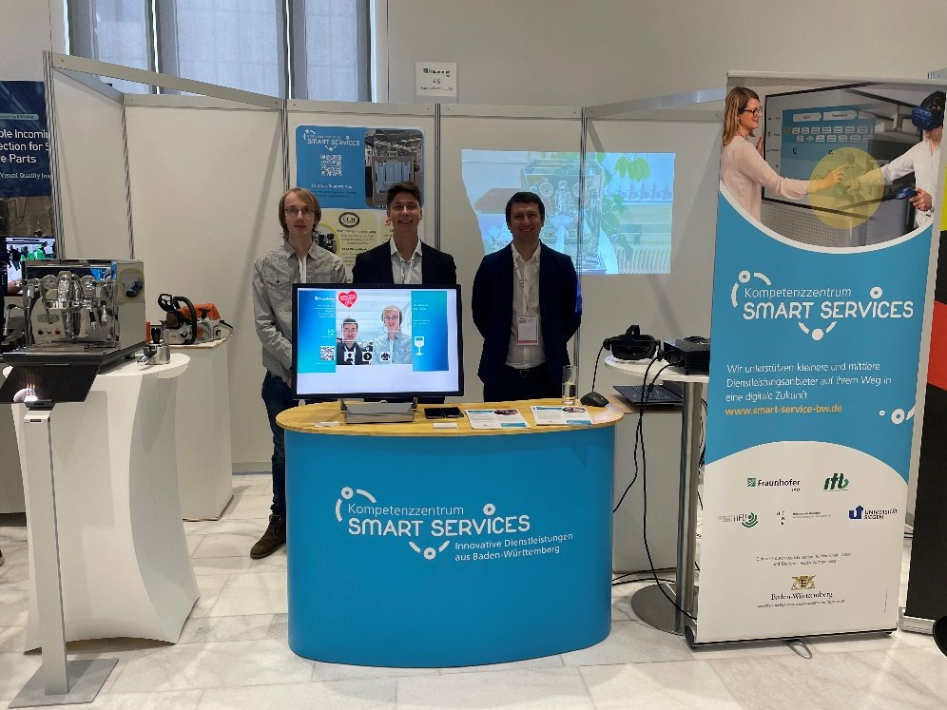

Zukunft gestalten: Digitale Führung und smartes Wissensmanagement
Datum: 11.04.2024
Austragungsort: Öschberghof Donaueschingen
Teilnehmerzahl: 57
Beschreibung: Die Organisation, Vorbereitung und Durchführung der Veranstaltung erfolgten in Kooperation der beiden Konsortialpartner HFU und HTWG. Die Teilnehmenden setzten sich überwiegend aus den Netzwerken der Wirtschaftsjunioren Baden-Württemberg sowie der IHK Schwarzwald-Baar-Heuberg zusammen, ergänzt durch einzelne Interessierte aus der Öffentlichkeit. Die Konsortialpartner hielten jeweils einen Impulsvortrag, der durch eine Diskussion sowie Möglichkeiten zum Networking und Ideenaustausch ergänzt wurde.
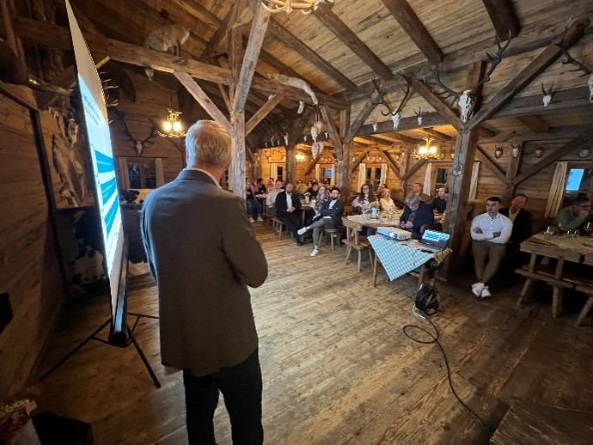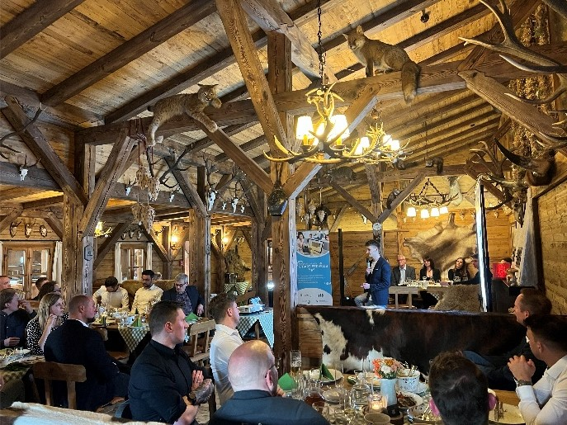
Industrieabend + Tag der offenen Türen
Datum: 15.05.2024 bis 16.05.2024
Austragungsort: Hochschule Furtwangen
Teilnehmerzahl: 77
Beschreibung: Am 16.05.2024 veranstaltete die Hochschule Furtwangen einen Industrieabend, zu dem Partnerunternehmen aus der Region eingeladen waren. Ausgewählte Forschungsgruppen, darunter das vom Kompetenzzentrum geförderte Team Service Innovation, stellten ihre aktuellen Projekte in Impulsvorträgen einem fachkundigen Unternehmenspublikum vor. Ergänzend dazu fand am 15. und 16. Mai 2024 ein Tag der offenen Tür im Erlebnisraum Smart Services statt. Interessierte aus verschiedenen Branchen hatten die Gelegenheit, die vom Kompetenzzentrum entwickelten Demonstratoren direkt im Labor kennenzulernen.
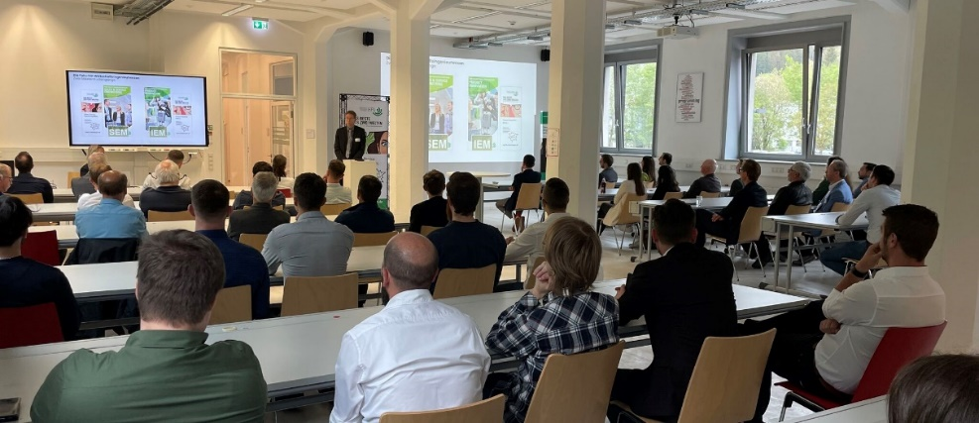
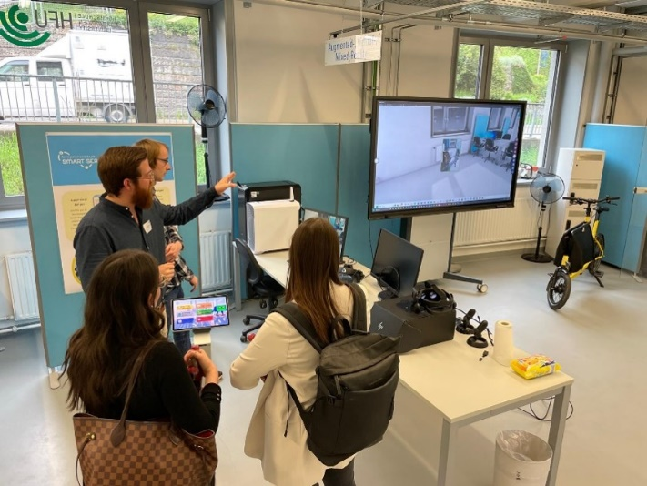
Forschungsworkshop HFU
Datum: 12.06.2024
Austragungsort: Hochschule Furtwangen
Teilnehmerzahl: ca. 20 Teilnehmer, darunter 5 aus Unternehmen
Beschreibung: Beim Forschungsworkshop der HFU, durfte die Forschungsgruppe Service Innovation Ihre Aktivitäten vor anderen Forschungsteams und Unternehmen vorstellen und diskutieren.
Next 3D Messestand
Datum: 19.06.2024 bis 20.06.2024
Austragungsort: 3D-Werk Black Forest GmbH, St. Georgen
Teilnehmerzahl: ca. 120 Teilnehmer am Messestand
Beschreibung: Durch die erfolgreiche Umsetzung eines Impulsprojekts mit der 3D-Werk Black Forest GmbH erhielt die HFU-Forschungsgruppe Service Innovation die Einladung, das gemeinsame Projekt auf der unternehmensinternen Messe zu präsentieren. Von den über 350 Teilnehmenden konnten rund 120 die entwickelte Anwendung vor Ort live erleben. Der vorgestellte Demonstrator stieß auf äußerst positive Resonanz, was dazu führte, dass das Unternehmen Formlabs darüber in den sozialen Medien berichtete. Der Beitrag auf LinkedIn erzielte eine beachtliche Reichweite mit über 80.000 Aufrufen.
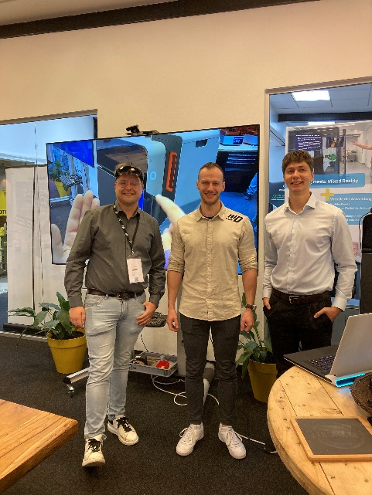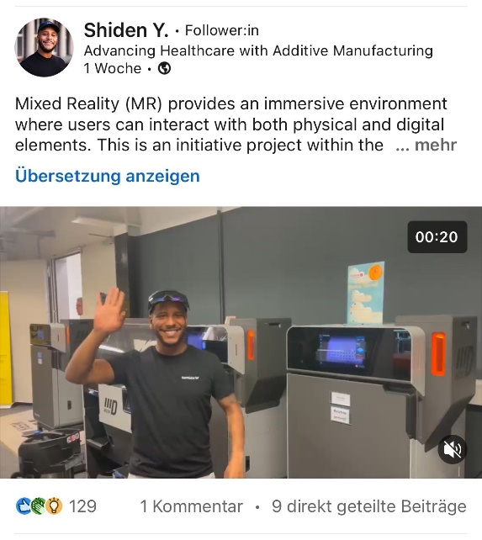
Markt der Möglichkeiten
Datum: 03.07.2024
Austragungsort: Hochschule Furtwangen
Teilnehmerzahl: über 70 Messestandbesucher, darunter ca. 10 Unternehmen
Beschreibung: Der Markt der Möglichkeiten bot Schülern, Studierenden, Auszubildenden und Unternehmensvertretern eine Plattform, um die Hochschule, ihre Studiengänge und laufende Forschungsprojekte kennenzulernen. Die Forschungsgruppe Service Innovation der HFU präsentierte das Kompetenzzentrum Smart Services durch die Vorstellung von Demonstratoren und führte interessierte Besucher anschließend durch das Smart Service Labor.
HFU Summer Dinner
Datum: 18.07.2024
Austragungsort: Hochschule Furtwangen
Teilnehmerzahl: ca. 55 Messestandbesucher, darunter ca. 15 Unternehmen
Beschreibung: Die Veranstaltung bot eine Netzwerkplattform, um den Austausch zwischen den verschiedenen Forschungsgruppen der HFU und der regionalen Industrie zu fördern. Im Rahmen des Kompetenzzentrums wurde der Demonstrator „XR-Schulung mit KI-Support“ präsentiert, der aus einem Impulsprojekt in Zusammenarbeit mit dem Unternehmen 3D-Werk Black Forest GmbH entstanden ist.
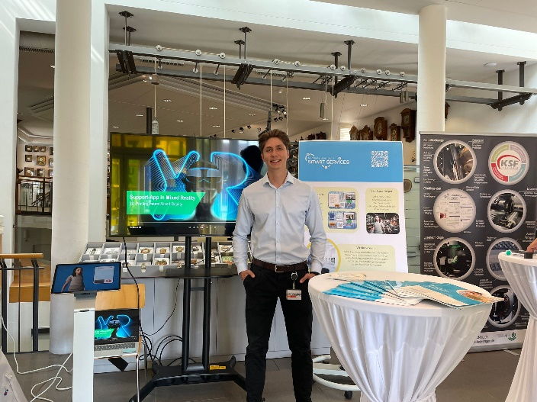
Black Forest Innovation Summit
Datum: 11.10.2024
Austragungsort: Hochschule Furtwangen
Teilnehmerzahl: über 300 Messeteilnehmer, darunter ca. 80 am Stand
Beschreibung: Beim Black Forest Innovation Summit wurde die neue Rektorin der Hochschule Furtwangen, Dr. Alexandra Bormann, feierlich durch die Ministerin für Wissenschaft, Forschung und Kunst Baden-Württemberg, Petra Olschowski, in ihr Amt eingeführt. Auf Einladung der Rektorin präsentierte die Forschungsgruppe Service Innovation das Kompetenzzentrum Smart Services mit einem Messestand und stellte dabei ihre aktuellen Projekte und Arbeiten einem interessierten Publikum vor.
KI-Workshop des Fachverbands Elektro- und Informationstechnik BW
Datum: 15.10.2024
Austragungsort: itb, Karlsruhe
Teilnehmerzahl: 13 Teilnehmer
Beschreibung: Der Workshop des Fachverbands Elektro- und Informationstechnik BW in Karlsruhe fokussierte sich auf praxisnahe digitale Lösungen, die darauf abzielen, Betriebsprozesse durch die Verringerung verrechenbarer Zeiten effizienter zu gestalten und die Dienstleistungsqualität nachhaltig zu steigern. Die Forschungsgruppe Service Innovation der Hochschule Furtwangen unterstützte die Veranstaltung durch die Bereitstellung und Präsentation von zwei selbstentwickelten Demonstratoren vor Ort.
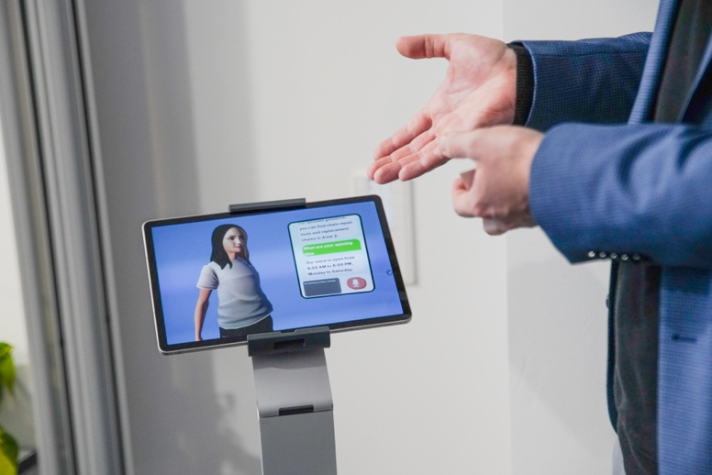
Kongress BW
Datum: 16.10.2024 bis 17.10.2024
Austragungsort: Heidelberg, Heidelberger Congress Center
Teilnehmerzahl: über 1500 Messeteilnehmer, darunter ca. 100 am Stand
Beschreibung: Beim KONGRESS BW am 16. und 17. Oktober 2024 im Heidelberger Congress Center war das Kompetenzzentrum Smart Services mit einem eigenen Messestand vertreten, organisiert durch das IAO und die HFU. Der neue Demonstrator „Smart Green Service Toolset“ wurde dabei vorgestellt und die Teilnehmenden konnten dessen Funktionen direkt am Stand ausprobieren. Die Veranstaltung bot die Möglichkeit, Fachbesucher zu informieren, den Austausch mit anderen Ausstellern zu fördern und das E-Book „Green Services“ gezielt bei der richtigen Zielgruppe zu präsentieren.
Science Days 2024
Datum: 24.10.2024 bis 26.10.2024
Austragungsort: Rust, Europapark
Teilnehmerzahl: über 500 Messeteilnehmer, darunter ca. 150 am Stand
Beschreibung: Bei den Science Days in Rust erhielten Jugendliche und junge Erwachsene spannende Einblicke in moderne Technologien und deren Anwendungsmöglichkeiten. Die Forschungsgruppe Service Innovation der Hochschule Furtwangen präsentierte interaktiv eigenentwickelte Demonstratoren aus den Projekten „Kompetenzzentrum Smart Services“ und „Handel innovativ“. Darüber hinaus bot die Messe eine ideale Plattform, um Kontakte mit anderen Ausstellern zu knüpfen, das Netzwerk zu erweitern und die Arbeiten des Kompetenzzentrums einem breiteren Publikum bekannt zu machen.
Sechste Zukunftsforum: Intelligente Perspektiven
Datum: 12.11.2024
Austragungsort: Villingen-Schwenningen, Haus der Wirtschaft
Teilnehmerzahl: über 70 Teilnehmer
Beschreibung: Das Zukunftsforum Villingen-Schwenningen am 12. November 2024 stand unter dem Titel „Intelligente Perspektiven: KI und Robotik in Industrie und Gesellschaft“ und widmete sich aktuellen Entwicklungen und Anwendungen dieser Technologien. Experten aus Wirtschaft und Forschung stellten in Vorträgen Trends und Zukunftsperspektiven vor. Begleitend präsentierte die HFU in einer Sonderausstellung ihre Demonstratoren zur Anwendung von KI. Die Veranstaltung bot eine Plattform für Wissenstransfer und fachlichen Austausch sowie Einblicke in zukunftsweisende Technologien.
KI-Webinarreihe
Datum: 20.11.2024, 26.11.2024, 03.12.2024
Austragungsort: Online
Teilnehmerzahl: 47 Selbstständige aus der Industrie, Freizeitwirtschaft und anderen Branchen
Beschreibung: In Zusammenarbeit mit der IHK Schwarzwald-Heuberg wurde eine dreiteilige Webinarreihe zum Thema Künstliche Intelligenz durchgeführt. Die Teilnehmenden kamen aus unterschiedlichen Branchen, darunter Gastronomie, Handel, Tourismus, Forschung, produzierendes Gewerbe und weiterer Wirtschaftsbereiche. Jede Webinar-Einheit fokussierte sich auf spezifische Aspekte der KI und beleuchtete praxisnahe Einsatzmöglichkeiten im geschäftlichen Alltag.
KI-Webinar Teil 1: Chatbots im Kundenservice
Das erste Webinar widmete sich der Integration und dem Einsatz von Chatbots im Kundenservice. Die Teilnehmenden erhielten verständlich aufbereitete Einblicke in die Funktionsweise von Chatbots und deren Potenzial, die Kundenkommunikation effizienter zu gestalten. Neben der Diskussion von Potenzialen und Risiken anhand realer Beispiele wurde eine methodische Vorgehensweise vermittelt, um zuverlässige Chatbots zu entwickeln.
KI-Webinar Teil 2: Text- und Bildgenerierung für Marketing
Im zweiten Webinar stand die Anwendung von KI zur Generierung von Texten und Bildern für Marketingzwecke im Mittelpunkt. Die Teilnehmenden lernten, wie KI-gestützte Tools ihnen helfen können, hochwertige und ansprechende Inhalte zu erstellen. Es wurden verschiedene KI-Anwendungen und Prompt-Techniken präsentiert und interaktive Übungen durchgeführt.
KI-Webinar Teil 3: Automatisierung von E-Mails und Umgang mit Rezensionen
Das dritte Webinar befasste sich mit der Automatisierung der E-Mail-Kommunikation sowie dem effektiven Umgang mit Kundenrezensionen. Drei konkrete Lösungen wurden den Teilnehmern präsentiert und für den direkten praktischen Einsatz zur Verfügung gestellt.
Zur Unterstützung der Webinarinhalte wurden speziell dafür entwickelte Demonstratoren eingesetzt, die den Teilnehmenden den Einstieg in die jeweiligen Themen erleichterten. Interaktive Übungen förderten die aktive Mitarbeit und ermöglichten den direkten Austausch mit dem Referierendem. Aufgrund des positiven Feedbacks der Teilnehmenden sind weitere Termine zur Vertiefung bestehender Inhalte sowie zu neuen KI-Themen geplant.
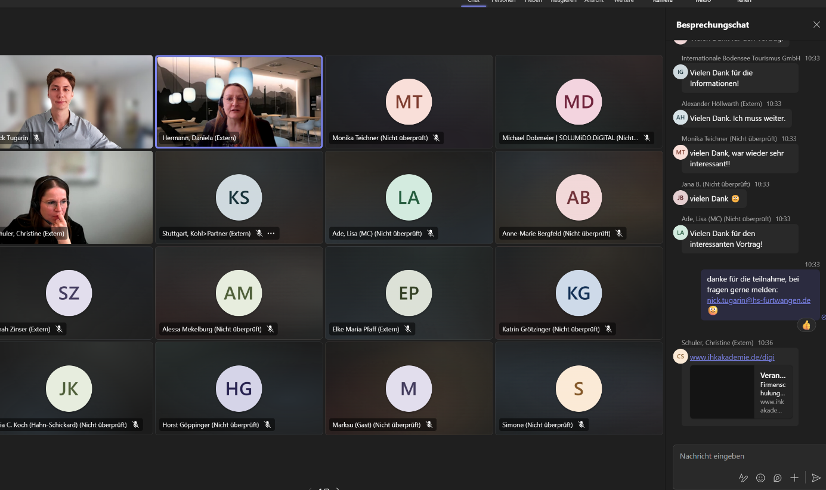

Ausbau des Erlebnisraumes Smart Service am Standort Furtwangen
Der Erlebnisraum Smart Services am Standort Furtwangen wurde im Rahmen der dritten Förderphase durch folgende Aktivitäten erweitert und genutzt:
- Implementierung neuer eigenentwickelter Demonstratoren
- Modernes Labor, um neuste Technologien live zu erleben, mit diesen zu interagieren und kreative Ideen für deren Use Cases auszutauschen.
- Digitalisierung des Labors als einen Virtual Reality (VR) - Erlebnisraum. Dadurch können Interessierte das Labor, die Demonstratoren und Technologien auch auf externen Veranstaltungen immersiv erleben.
Durch die Integrierung des Labors bei Veranstaltungen, konnten neue Unternehmenskontakte, Impulsprojekte sowie Veranstaltungs-Kooperationen mit dem Gewerbeverband Oberzentrum, der IHK oder den Wirtschaftsjunioren erschlossen werden.

Ergänzung der virtuellen Rundreise mit weiteren Mutmacher-Beispielen
Im Rahmen der Erweiterung der virtuellen Rundreise wurden drei Unternehmen interviewt, die als Best-Practice-Beispiele für Dienstleistungsinnovationen gelten.
Lockcard GmbH: Ein Vorbild für den Einsatz von sozialen Medien als Smart Service
Die Lockcard GmbH aus Ulm nutzt erfolgreich diverse Kanäle von sozialen Medien, um durch authentischen Content und Einblicke in die Produktentwicklung eine starke Community aufzubauen. Dank der SLS 3D-Drucktechnologie bietet das Unternehmen personalisierte Produkte und reagiert flexibel auf Kundenwünsche, die durch diese Kanäle kommuniziert werden.
VEGA Grieshaber KG und Magazino GmbH: Einzigartige hochautomatisierte Logistiklösung
Durch eine enge Kooperation entwickelten VEGA und Magazino eine hochautomatisierte Logistiklösung, die Mitarbeiter entlastet und Prozesse effizienter macht. Magazino unterstützte umfassend mit technischer Beratung und Prozessoptimierung, während VEGA eine maßgeschneiderte Lösung für ihre Produktion erhielt.
Nova Apparate GmbH: Steigerung der Effizienz- und Kundenzufriedenheit durch Einführung von digitalem Fernsupport
Nova Apparate GmbH führte ein intelligentes Fernwartungssystem ein, das Serviceprozesse optimiert und die Kundenzufriedenheit erhöht. Die Lösung reduziert Reisezeiten, Kosten und Umweltbelastungen, während Probleme schneller und effizienter behoben werden können. Kunden profitieren von einem verbesserten, ressourcenschonenden Service.

Durchführung von Kurzberatungen
Diverse Kurzberatungen wurden zu Themen KI, Smart Services und immersiven Technologien durchgeführt.
Hahn-Schickard: Nachgespräch nach der Webinarreihe zu KI-Potenzialen in der Forschung und Entwicklung, gefolgt von einer Anfrage für eine Wiederholung des Webinars in der Forschungsanstalt.
SOLUMiDO.DIGITAL: Praktische Ansätze zur Umsetzung lokaler KI-Projekte für maximale Datensicherheit.
K3 Kunstgalerie: Praktische Vorgehensweise für die Umsetzung eines Chatbot Konzepts.
Schlösser GmbH: KI-Unterstützung zur Strukturierung und Aufbereitung von Daten für die Erfüllung unterschiedlicher ESG-Kriterien.
3D Werk Black Forest GmbH: Potenziale von KI und immersiven Technologien für die Erweiterung des Kundenservices. Anschließend folgten ein Impulsprojekt und die Entwicklung eines Demonstrators.
montratec GmbH: Der Einsatz sicherer Cloud-Lösungen, wie beispielsweise Microsoft Azure, in Kombination mit lokalen KI-Modellen, wurde als Grundlage für den Aufbau eines sicheren KI-gestützten Wissensmanagementsystems vorgestellt. Auf dieser Basis wurde ein aufbauendes Impulsprojekt initiiert, das die Entwicklung und Implementierung eines solchen Systems gezielt vorantrieb.
Scherzinger Pumpen GmbH & Co. KG: Chancen und Einschränkungen von lokalen KI-Modellen für den interne Wissensbereitstellung. Hier folgte ebenfalls ein Impulsprojekt.
Supernova !nnovations: Potenziale, Hürden und aktueller Stand der Technik zu generativer KI für die Schulung von Mitarbeitern.

Durchführung von Impulsprojekten, um KMUs bei konkreten realen Herausforderungen direkt zu unterstützen
Zusätzlich zu den Veranstaltungen wurden Impulsprojekte zur direkten Unterstützung der Unternehmen realisiert, aus denen Demonstratoren oder Leitfäden entstanden sind. Diese dienen sowohl als Best-Practice-Beispiele für andere Unternehmen als auch der Weiterentwicklung des Erlebnisraums in Furtwangen und bieten den beteiligten Unternehmen direkte Unterstützung bei konkreten Problemstellungen.

Scherzinger Pumpen GmbH & Co. KG: Das Unternehmen steht vor der Herausforderung, ein effizientes und benutzerfreundliches Wissensmanagementsystem zu etablieren. Frühere Ansätze scheiterten an Problemen wie Ineffizienz, unzureichender IT-Sicherheit oder mangelnder Mitarbeiterzufriedenheit. Im Rahmen eines Impulsprojekts wurde ein umfassendes Konzept entwickelt, das diese Hürden gezielt adressiert. Das Konzept berücksichtigt neben technologischen Lösungen auch organisatorische und strukturelle Aspekte, die auf andere Unternehmen übertragbar sind, um ähnliche Herausforderungen zu bewältigen. Im Jahr 2025 wird dieses Konzept durch die Umsetzung eines Demonstrators konkretisiert und praktisch erprobt.
montratec GmbH: Im Rahmen des Impulsprojekts wurden Workshops organisiert, um gemeinsam mit dem Unternehmen ein maßgeschneidertes Konzept für den Einsatz von KI über eine Cloud-Lösung im Wissensmanagement zu entwickeln. In der anschließenden Umsetzungsphase wurde das Unternehmen eng begleitet, um die Implementierung des Konzepts aktiv zu unterstützen und sicherzustellen, dass die Lösung optimal in die bestehenden Strukturen integriert werden konnte.
3D Werk Black Forest GmbH: Das Unternehmen plante den Einsatz von KI zur Optimierung von Kundenschulungen für die Bedienung und Installation der verkauften Maschinen, verfügte jedoch nicht über die erforderlichen Ressourcen und Expertise zur Entwicklung eines passenden Konzepts. Im Rahmen der Unterstützung wurden mehrere Schulungskonzepte entwickelt und einer Evaluierung unterzogen. Die Wahl fiel auf einen innovativen Ansatz, der immersive Technologien (XR) mit KI integriert. Dieser Ansatz wurde aufgrund der durchweg positiven Rückmeldungen von Kunden und Partnern als Demonstrator umgesetzt.

Demonstratoren:
Smart Mail:
Der Demonstrator „Smart Mail“ wurde im Rahmen der KI-Webinarreihe entwickelt, um die Integration von KI-Agenten in alltägliche Serviceprozesse praxisnah zu veranschaulichen. Ziel ist es, die Effizienz und Qualität im Kundenservice signifikant zu verbessern, insbesondere in Bereichen wie der Bearbeitung von Online-Anfragen, Bewertungen, Feedback und Reklamationen. Der Demonstrator adressiert die Herausforderungen kleiner und mittelständischer Unternehmen, die häufig nicht über ausreichende personelle Ressourcen verfügen, um diese Aufgaben manuell zu bewältigen. „Smart Mail“ zeigt, wie KI-Agenten repetitive Prozesse effizient automatisieren können, um Unternehmen bei der Optimierung ihrer Serviceleistung zu unterstützen.
Funktionsablauf:
- Automatisierter Zugriff: Das Tool verbindet sich automatisch mit einem verknüpften E-Mail-Konto.
- Nachrichtenanalyse: Neue, ungelesene E-Mails werden identifiziert, der Text wird extrahiert und in Unicode-Format umgewandelt.
- Weiterleitung an KI-Multiagenten: Der extrahierte Inhalt wird per HTTP-Protokoll an einen programmierten KI-Multiagenten übermittelt.
- Kategorisierung der Inhalte: Der KI-Multiagent klassifiziert die Nachricht, z. B. als positives Feedback, negatives Feedback, neutrales Feedback oder allgemeine Anfrage.
- Weitergabe an spezialisierte KI-Agenten: Je nach Nachrichtentyp wird die Anfrage an einen spezialisierten KI-Agenten weitergeleitet, der für die Bearbeitung dieser spezifischen Nachrichtenart trainiert ist.
- Automatisierte Antworterstellung: Der spezialisierte KI-Agent erstellt eine passende Antwort, die entweder als Entwurf im E-Mail-Postfach abgelegt oder direkt an den Empfänger gesendet wird.
- Überprüfung durch Mitarbeiter: Der Mitarbeiter hat jederzeit die Möglichkeit, die generierten Antworten in seinem E-Mail-Postfach zu überprüfen, zu bearbeiten und zu versenden.


Personalisierter Chatbot:
Der personalisierte Chatbot wurde entwickelt, um einen KI-Assistenten bereitzustellen, der niederschwellig, effizient und von überall zugänglich ist. Das System wurde so konzipiert, dass es innerhalb weniger Minuten an unterschiedliche Use-Cases angepasst und mit personalisierten Daten konfiguriert werden kann. Die Nutzung erfolgt unkompliziert über einen bereitgestellten Link. Im Rahmen der KI-Webinarreihe wurden die Teilnehmenden mit der Funktionsweise vertraut gemacht und konnten den Chatbot direkt mit ihren eigenen Daten und Anwendungsfällen testen. Unternehmen wird so eine praxisnahe und benutzerfreundliche Möglichkeit geboten, individuell angepasste, professionell entwickelte Chatbots flexibel einzusetzen.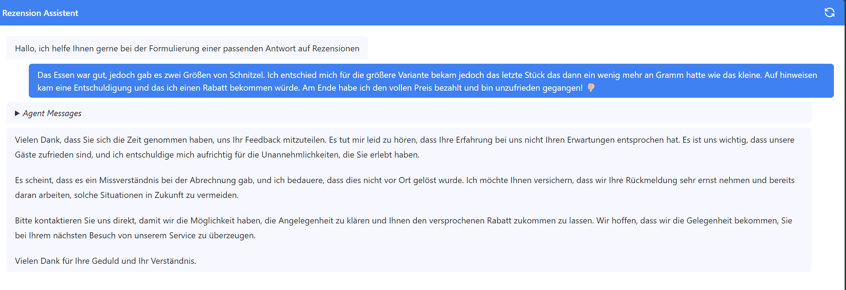
Multiakteur:
Der Multiakteur Demonstrator ist eine VR-basierte Lösung zur Durchführung von remote Trainingsschulungen. In virtuellen Räumen können Ausbilder praxisnahe Arbeitsschritte, wie z.B. die Wartung eines Fahrrads, demonstrieren, während Teilnehmer diese mit VR-Headsets aktiv nachvollziehen oder als Beobachter per Smartphone passiv verfolgen. Die Anwendung ermöglicht interaktive Rollenverteilung: Ausbilder führen die Schulung, aktive Teilnehmer interagieren mit Werkzeugen und Bauteilen, und Beobachter verfolgen die Schritte live. Ein „Montage Animator“ visualisiert Arbeitsschritte präzise, während ein Sprachchat die Kommunikation erleichtert.
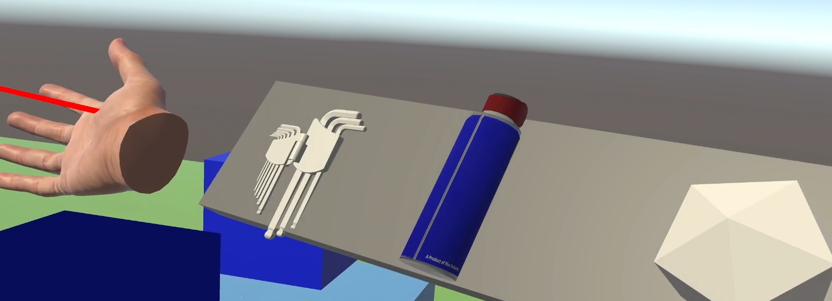
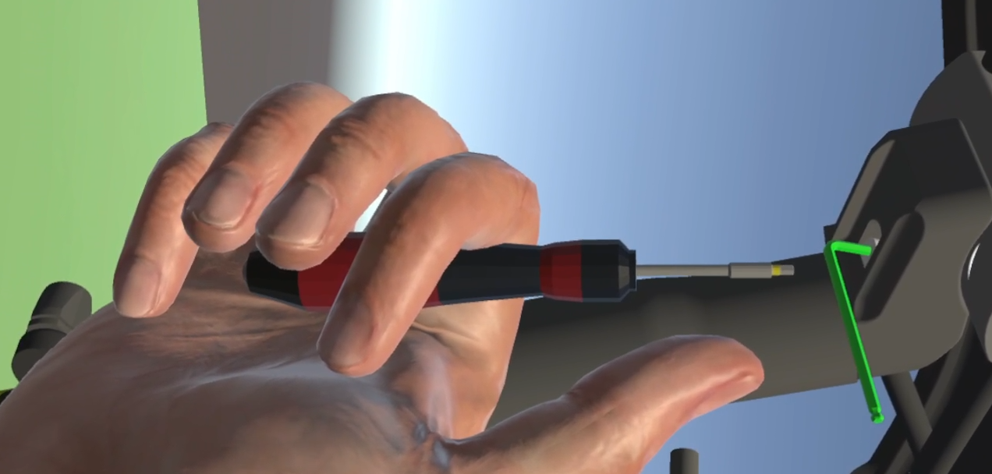
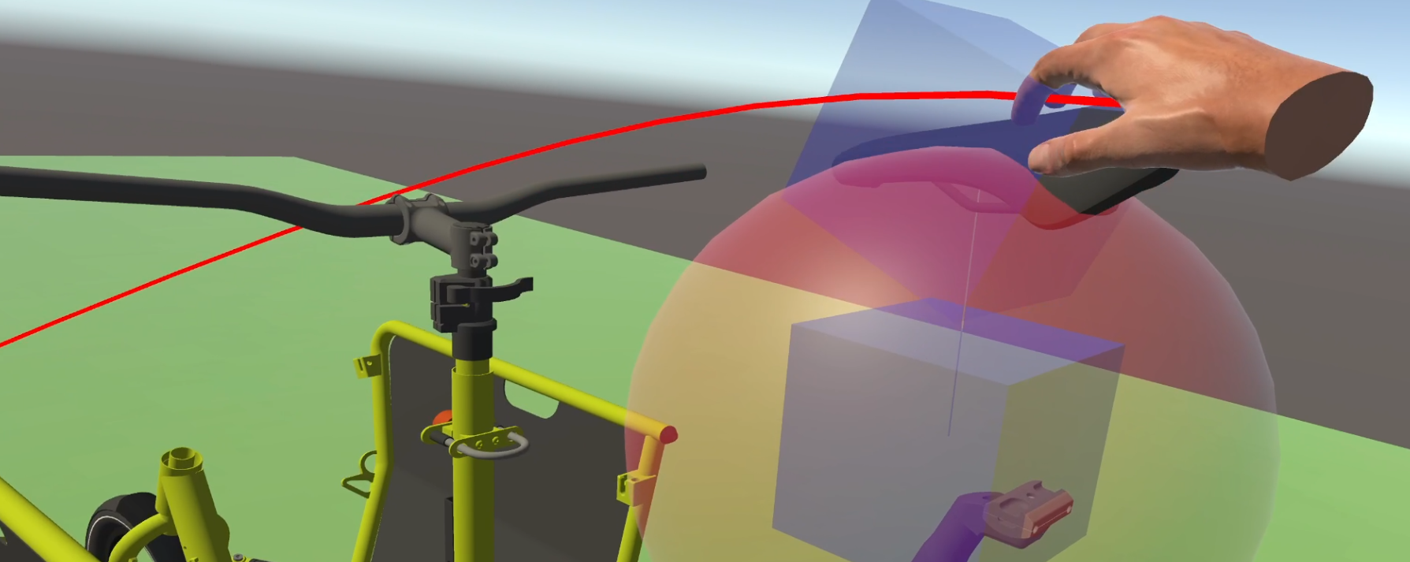

Smart Green Service Toolset:
Das „Smart Green Services Toolset“ ist ein KI-basiertes digitales Werkzeug zur Förderung der Nachhaltigkeit in Dienstleistungsprozessen. Ziel ist es, insbesondere kleinen und mittelständischen Unternehmen (KMU) einen kostengünstigen Zugang zu nachhaltiger Optimierung zu ermöglichen.
Das Toolset erfasst Dienstleistungen systematisch entlang der sog. Service-Dimensionen Akteur, Artefakt, Prozess und Umgebung. Die erfassten Daten werden mithilfe einer speziell trainierten KI analysiert, die auf fundierten Forschungsergebnissen basiert. Dabei identifiziert das System nachhaltige Optimierungspotenziale in Bereichen wie Energieverbrauch, Materialeinsatz, Wasserverbrauch und Treibhausgasemissionen.
Durch eine benutzerfreundliche Oberfläche und vielseitige Einsatzmöglichkeiten unterstützt das Tool Unternehmen dabei, erste Optimierungspotenziale zu erkennen und gezielte Maßnahmen abzuleiten. Es ersetzt keinen Berater, sondern dient als fundierte Grundlage, um weiterführende Beratungs- und Unterstützungsmaßnahmen effektiv vorzubereiten.
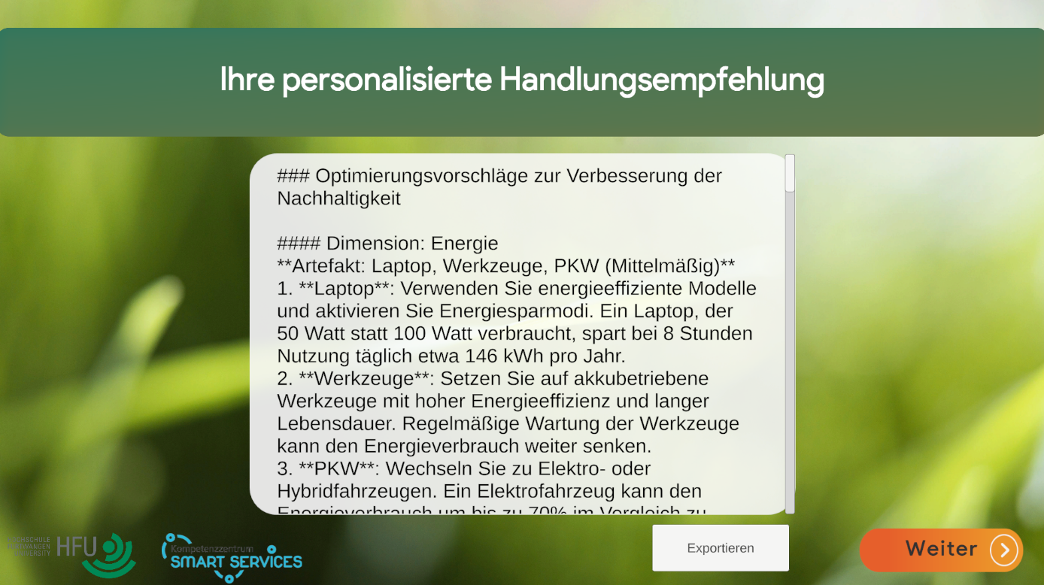
Erweiterung VR-Labor:
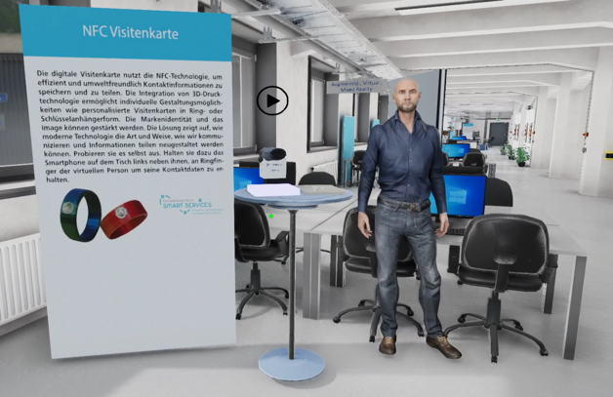
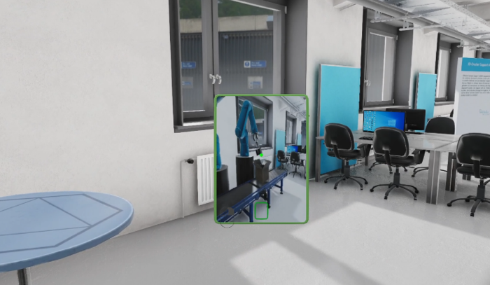
Das VR-Labor repräsentiert das Smart Service Labor am Standort Furtwangen, sowie die entwickelten Demonstratoren innerhalb des Projekts. Ein neuer, realitätsnaher Avatar mit authentischer Gestik, Mimik und Audioerklärungen führt die Nutzer durch die Inhalte. Die Ausstellung umfasst acht Demonstratoren sowie einen Bonusbereich, der ausgewählte Studentenprojekte vorstellt. Eine integrierte Leitlinie navigiert die Nutzer systematisch von einem Demonstrator zum nächsten und sorgt für ein strukturiertes Erlebnis. Das VR-Labor wurde im Jahr 2024 auf den neusten Stand der Demonstratoren gebracht, welche bis Mitte 2024 fertig gestellt wurden.

Ökologische Nachhaltigkeit
E-Book „Green Services: Nachhaltige Dienstleistungen als Chance für kleine und mittlere Unternehmen“
Die Hochschule Furtwangen trug, durch die Ausarbeitung eines Themenkapitels zu KI, Ökoeffizienz sowie Ökoeffektivität zur Erstellung des E-Books bei. In diesem Kapitel wurde der im Forschungsprojekt entwickelte Demonstrator „Smart Green Services Toolset“ vorgestellt. Das Konzept, der Entwicklungsprozess und die zentralen Funktionen des Demonstrators wurden detailliert beschrieben.
In Bezug auf die Ökoeffizienz und Ökoeffektivität, lag der Schwerpunkt darauf, den Lesern eine klare Grundlage zu bieten, um die beiden Konzepte zu verstehen und das jeweils passende für ihre Dienstleistungen zu identifizieren und anzuwenden.

Studie „Green Services“
Die Hochschule Furtwangen war an der Entwicklung des Studiendesigns und der Formulierung der Forschungsfragen beteiligt. Der Schwerpunkt der schriftlichen Ausarbeitung lag auf der Analyse ökologisch nachhaltiger Dienstleistungen, insbesondere ihrer Verbreitung, Geschäftsmodelle und der unternehmensinternen Voraussetzungen. Ein besonderer Fokus wurde auf die Rolle dieser Dienstleistungen als Schlüsselaktivität im Kerngeschäft und deren Erfolg gelegt, sowohl hinsichtlich der Kunden- und Mitarbeiterakzeptanz als auch des positiven Einflusses auf das Unternehmensimage.
Zudem wurden die Gründe untersucht, warum Unternehmen bislang oft keine ökologisch nachhaltigen Dienstleistungen eingeführt haben. Die Ergebnisse wurden systematisch mit dem aktuellen Stand der Forschung und relevanter Literatur abgeglichen. Basierend darauf wurden praxisorientierte Handlungsempfehlungen entwickelt, um den Unternehmen und den Lesern der Studie konkrete Ansätze zur Förderung und Implementierung nachhaltiger Dienstleistungen zu bieten.

Öffentlichkeitsarbeit
Hierfür wurden folgende Aktivitäten durchgeführt:
- Pressemitteilungen zu den einzelnen Veranstaltungen
- Newsletter-Beiträge zu den einzelnen Veranstaltungen
- Social Media Beiträge zu Veranstaltungen und neuen Demonstratoren
- Beteiligung an der Gründung des neuen Social-Media Teams

Ausblick:
Rückblickend auf das Jahr 2024 konnten viele gute Impulse durch Veranstaltungen, Entwicklung von Demonstratoren und anderen Aktivitäten wie den Mutmacherbeispielen, Podcasts, Beratungen, Impulsprojekten und Publikationen gesetzt werden. Für das kommende Jahr 2025 soll daran angeknüpft werden und neben bestehenden erfolgreichen Formaten weitere hinzukommen. Einige neue Demonstratoren sind bereits auf Grund der hohen Nachfrage aus der Industrie in der Konzeptionierung und werden 2025 umgesetzt werden:
Lokaler KI Co-Pilot
Das aus dem Impulsprojekt mit Scherzinger Pumpen Systeme entwickelte Konzept soll künftig als Demonstrator realisiert und erprobt werden. Geplant ist, die Potenziale lokaler KI-Modelle zu demonstrieren, die sich aktuell rasant weiterentwickeln. Der Demonstrator wird aufzeigen, wie moderne lokale Large Language Models (LLMs) effizient eingesetzt werden können, um die interne Wissensbereitstellung zu optimieren. Dabei soll der Fokus auf einer kostengünstigen und sicheren Umsetzung liegen, ohne auf externe Cloud-Anbieter großer US-Konzerne angewiesen zu sein.
AI Forecasting zur Verkaufszahlenprognose:
Für den Demonstrator werden KI-gestützte Analysemodelle verwendet, um präzise Verkaufsprognosen erstellen zu können. Mithilfe historischer Verkaufsdaten und externer Einflussfaktoren, wie saisonalen Trends oder Marktveränderungen, liefert das System zuverlässige Vorhersagen. Unternehmen können dadurch ihre Lagerbestände optimieren, Ressourcen effizient planen und Umsätze steigern. Das Tool eignet sich insbesondere für datengetriebene Entscheidungen im Handel und Vertrieb.
Predictive Maintenance
Der Demonstrator nutzt KI, um Ausfallrisiken und Wartungsbedarfe technischer Anlagen frühzeitig zu erkennen. Durch die Analyse von Sensordaten und Maschinenhistorien können Wartungsmaßnahmen geplant und ungeplante Stillstände vermieden werden. Das Tool hilft Unternehmen, Betriebskosten zu senken, die Lebensdauer von Anlagen zu verlängern und die Produktionssicherheit zu erhöhen.
Virtuelle Ausstellung: Die virtuelle Ausstellung soll ein digitales Messerlebnis mit Demonstratoren, Technologien und Projekten, Pop Ups, Aufzeichnungen aus dem gesamten Konsortium integrieren. Die Umsetzung ist für das Jahr 2025 als Webplattform geplant.
Die Plattform soll ermöglichen, dass Demonstratoren direkt im Browser erlebt werden können oder Videos zu den Lösungsansätzen anzuschauen. Durch den Einsatz moderner Webtechnologien wie WebGL (3D-Anwendungen), WebAR und WebXR können Nutzer interaktive Testversionen der Demonstratoren ohne Downloads erleben.
AI Service Toolset:
Der Demonstrator wird darauf abzielen, Potenziale für den sinnvollen Einsatz von KI in Dienstleistungsanwendungen zu identifizieren und eine optimale Aufgabenverteilung sowie Interaktionsgrad zwischen Menschen und KI zu bestimmen.
Das Konzept setzt sich aus den folgenden Komponenten zusammen:
- Auswahl auf welche Optimierung der Dienstleistung abgezielt wird (Effizienz, neuen Mehrwert generieren, Mitarbeiterzufriedenheit)
- Beschreibung der Dienstleistung und Zerlegung in einzelne Prozessschritte.
- Analyse dieser Schritte hinsichtlich Verschwendungsarten, potenziellem Mehrwert aus Best Practices sowie möglichen Risiken.
- Einbindung von Angaben und Bewertungen durch Mitarbeiter.
Die Unternehmen sollen damit befähigt werden, selbst innerhalb kürzester Zeit ihre bisherige Dienstleistung auf sinnvollen KI-Einsatz zu analysieren und personalisierte Vorschläge zur Umsetzung zu bekommen.

